|  |  |  |
| --- | --- | --- |
| |  | | --- | |  | |  |
| **Přírodní vědy aktivně a interaktivně** | |
| Elektronický materiál byl vytvořen v rámci projektu OP VK CZ.1.07/1.1.24/01.0040 | |
| Zvyšování kvality vzdělávání v Moravskoslezském kraji | |
| Střední průmyslová škola stavební, Havířov, příspěvková organizace | |
|  |  |
|  |  |
| **Název EM** | Magnetické pole cívky s proudem |
| **Název sady EM** | CHA_FYZ_21 |
| **Vzdělávací obor** | Fyzika |
| **Vzdělávací oblast** | Člověk a příroda, Informační a komunikační technologie |
| **Autor** | Mgr. Vlastimil Charvát |
| **Ročník** | 3. (Technické lyceum), 2. (Pozemní stavitelství) |
| **Anotace** | Měření magnetické indukce v okolí cívky, kterou prochází elektrický proud |
|  |  |
|  |  |
|  |  |
|  |  |
|  |  |
|  |  |

**Magnetické pole cívky s proudem**

**Cíl**

Určit závislost velikosti magnetické indukce magnetického pole cívky na velikosti elektrického proudu protékajícího cívkou a na počtu závitů.

**Pomůcky**

* senzor magnetického pole
* senzor napětí a proudu
* 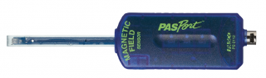3 cívky s různým počtem závitů

**Teorie**

Kolem vodiče s proudem vzniká magnetické pole. K jeho popisu slouží vektorová fyzikální veličina, kterou nazýváme magnetická indukce B. Vektor magnetické indukce má v daném místě magnetického pole směr tečny k indukčním čarám. Jeho orientace je souhlasná s orientací indukčních čar. Orientaci magnetických indukčních čar určujeme Amperovým pravidlem pravé ruky. Uvnitř cívky je vektor magnetické indukce orientován od jejího jižního pólu k  severnímu, vně cívky naopak. Velikost magnetické indukce můžeme určit ze vztahu $B=μ\frac{NI}{l} .$

**Provedení**

* 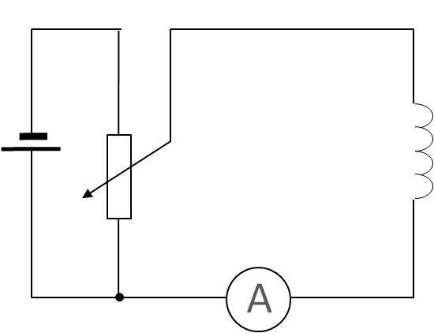sestavte obvod podle schématu
* sondu vložte do dutiny cívky

**a)** **závislost magnetické indukce na velikosti elektrického proudu**

* postupně zvyšujte hodnotu elektrického proudu a snímejte hodnoty ze senzoru magnetické indukce a zároveň ze senzoru napětí a proudu

**b) závislost magnetické indukce na počtu závitů cívky**

* nastavte v obvodu konstantní hodnotu elektrického proudu a po celou dobu měření neměňte jeho hodnotu
* zaznamenejte si naměřenou hodnotu magnetické indukce
* měření proveďte pro všechny tři cívky

**PRACOVNÍ LIST PRO STUDENTA**

Jméno: ………………………………………………….. Třída: ………… Datum: ………………………………

**Slovníček pojmů**

Za použití dostupných zdrojů vysvětlete dané pojmy.

**Cívka**

|  |
| --- |
|  |

**Zakreslete siločáry magnetického pole cívky s proudem**

|  |
| --- |
|  |

**Na čem závisí velikost magnetické indukce cívky?**

|  |
| --- |
|  |

**Teoretická příprava úlohy**

*Hypotéza*

H1: S rostoucí hodnotou elektrického proudu se přímo úměrně zvyšuje hodnota magnetické indukce.

H2: S rostoucím počtem závitů cívky se přímo úměrně zvyšuje hodnota magnetické indukce.

**Vizualizace naměřených dat**

a) Závislost magnetické indukce na velikosti proudu

|  |
| --- |
|  |

b) Závislost magnetické indukce na počtu závitů cívky (do jednoho grafu)

|  |
| --- |
| **N1 = ……………………. závitů, B1 = …………… mT**  **N2 = ……………………. závitů, B2 = …………… mT**  **N3 = ……………………. závitů, B3 = …………… mT** |

**Závěr**

1. Byla potvrzena naše hypotéza H1?

|  |
| --- |
|  |

2. Pokud naměřená data nepotvrdila hypotézu nebo se vyskytly nějaké odchylky od teoretických hodnot, uveďte jejich možné příčiny.

|  |
| --- |
|  |

3. Byla potvrzena naše hypotéza H2?

|  |
| --- |
|  |

4. Pokud naměřená data nepotvrdila hypotézu nebo se vyskytly nějaké odchylky od teoretických hodnot, uveďte jejich možné příčiny.

|  |
| --- |
|  |